**Министерство науки и высшего образования Российской Федерации**

**Федеральное государственное автономное образовательное учреждение высшего образования**

**«Национальный исследовательский университет ИТМО»**

Факультет информационных технологий и программирования

Лабораторная работа №3

*Создание представлений и индексов в PostgreSQL*

*Вариант 20*

**Выполнил студент группы № M3212**

Уланов Григорий Романович

**Подпись:**

Санкт-Петербург

2024

**Таблицы и поля, задействованные в представлении:**

1. Client
   1. client.first_name
   2. client.last_name
   3. client.email
   4. client.phone
   5. client_type.type
   6. client_authorization.login
   7. client_authorization.password
2. Shipment
   1. sender_id
   2. receiver_id
   3. shipmen_date
   4. delivery_date
   5. city
   6. address
   7. weight
   8. price

**Создание представлений:**

CREATE VIEW "ClientView" AS  
 (  
 SELECT client.first_name,  
 client.last_name,  
 client.email,  
 client.phone,  
 client_type.type,  
 client_authorization.login,  
 client_authorization.password  
 FROM client  
 JOIN client_authorization ON client.id = client_authorization.client_id  
 JOIN client_type ON client.client_type = client_type.id  
 )

CREATE VIEW "shipmentView" AS  
 (  
 SELECT shipment.sender_id,  
 shipment.receiver_id,  
 shipment.shipmen_date,  
 shipment.delivery_date,  
 pickup_point.city,  
 pickup_point.address,  
 shipment.weight,  
 shipment_transaction.price  
 FROM shipment  
 JOIN shipment_transaction ON shipment.id = shipment_transaction.shipment_id  
 JOIN pickup_point ON shipment.pickup_point_id = pickup_point.id  
 )

**Индексы:**

Создал индексы к двум таблицам:

1. pickup_point
   1. city
   2. address
2. shipment
   1. status
   2. pickup_point_id

Создание индексов:

create index pickupPoint_city_address_index  
on "pickup_point" ("city", "address");

create index shipment_pickupPoint_status_index  
on "shipment" ("pickup_point_id", "status")

Проверка использования индексов

EXPLAIN (ANALYZE)  
select *  
from pickup_point  
where city = 'Грозный'

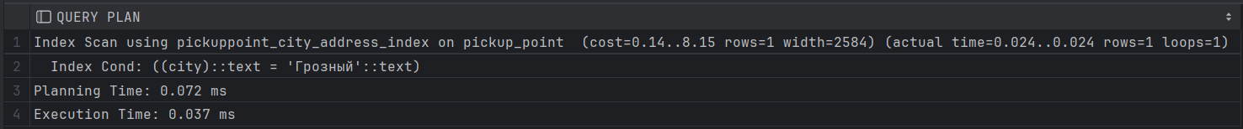

EXPLAIN (ANALYZE)  
select "status", "pickup_point_id"  
from "shipment"  
where "status" = 'Получен' and "pickup_point_id" = 2

